

発行日：令和６年６月６日（木）

発行者：いたがき　あや

青森県総合学校教育センター

教育相談課　研究員

あんしん通信

「あんしんたいむ⑤」～失敗は成功のもと、みんなでジャンプアップ～

あんしんタイムも早くも５回目、残すところ１回となりました。今回は失敗を怖がらない、そして怖がらせないための活動。「うまくいかなかったらどうしよう」と、不安や心配な気持ちになることは生活の中で突然訪れます。心を安定させるための方法や相手の気持ちに寄り添った行動を学びました。

〇×ゲームでは、まちがってもあきらめずに挑戦出来ました。がんばれ、次は大丈夫という声も。

「大ピンチずかん」の読み聞かせ。保育園やお家で読んだことがある人が多かったです。

会議室でパソコンを使う男性

中程度の精度で自動的に生成された説明テーブルの上に立っている子供たち

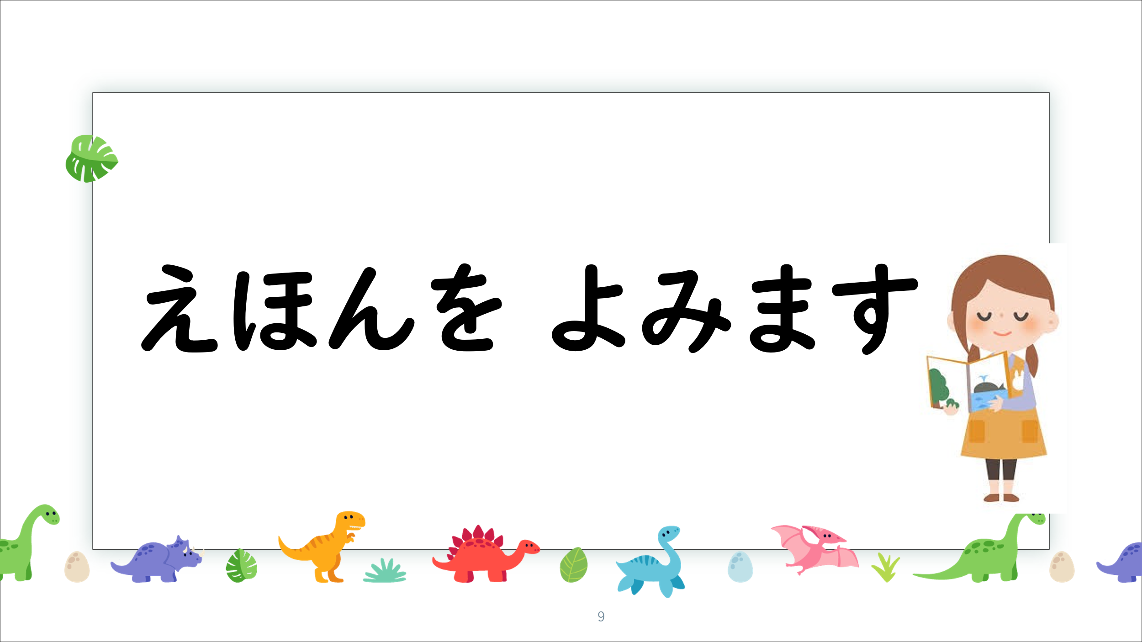

読み聞かせした絵本を掲載

間違い探しゲームをする前に、どんなピンチが起きそうか、もし起きたらどんなことができそうか考えてからいざ活動へ！優しい声掛けが多く聞こえてきました。最後まで笑顔で活動できたようです。

机の上に座っている子供たち



アンケート



ワンポイント

今日の

失敗体験が成功体験へつながる

○お子さんの活動の様子が伝わりましたか。

失敗と聞くと、なんだかよくないものと考えがちです。「自己効力感」という言葉はご存じでしょうか。ありのままの自分を受け入れる力である「自己肯定感」と少し違い、自己効力感とは、やればできるというような、自分の能力や成功を信じる気持ち、「自信」に近い力です。自己効力感が高いと、様々なことにチャレンジし、仮に失敗しても立ち直りまでが早いと言われています。子どもたちにとっては成功も、そして失敗も体験の一つ。失敗から学ぶことは多くあるものです。今回の活動ではうまくいかない場面が起きましたが、それもプラスに捉えて伝えるようにしました。やればできる、失敗しても大丈夫という心が育ってほしいと思います。また、私たち大人は「できた」「できない」の結果ではなく、「やろう」と挑戦する気持ちや努力した過程を応援していくことが大切です。

伝わった　５　４　３　２　１　伝わらなかった



次回は６月２４日（月）です。あんしんファイルは６月１８日（火）までに学校に持たせてください。

問題

やってみよう、話してみよう

お子さんの入学した頃と比べて成長したところを見つけましょう。いっぱい褒めてあげましょう。

例）学習ノート（国語や算数）を見て、文字に違いがありますか。

例）家でのお手伝いでできることは増えましたか。

例）交通安全に気を付けて登下校できていますか。

例）書くことや計算することなど学習でできることは増えましたか。

例）お話する内容は、入学した頃と比べて成長が見られますか。

発見したわが子の成長

・

・

保育園・幼稚園と違う生活に、お子さんはもちろんお家の方も忙しい日々を過ごしてきたのではないでしょうか。今回は、じっくりとお子さんを見て、少し前の姿を思い出しながら考えてほしいです。子どもの数ヶ月は大人が感じる時間よりも長いものです。多くの成長が見つかればと思います。

チャレンジ　うごいて、まちがいさがし

　間違い探しに挑戦！もとの絵・ちがう絵・答えの３枚を渡しています。もとの絵を手元に、ちがう絵を離れたところに置いてスタート、ちがう絵を見に行き（活動では２０秒としました）覚えたら戻ってきてまちがいをチェックするを繰り返します。グループで２人ずつ順番に見に行きましたが、１人ずつ順番でもかまいません。ご家庭でやりやすい人数で挑戦してください。

机の上に座っている子供たち

低い精度で自動的に生成された説明テーブルの上に座っている子供たち



感想・ご意見自由記述欄

○お子さんの成長を見つけることができましたか。

たくさん見つけた　５　４　３　２　１　　少し見つけた